Ёлочная игрушка

Впереди самый долгожданный и любимый праздник Новый год. Принять участие в подготовке к этому событию стремятся все. Новогодняя ёлка-вечное воплощение радости и праздника и для взрослых и для детей, осуществление всех заветных мечтаний. Немного приблизить долгожданный миг помогут ёлочные игрушки сделанные детьми, которые можно мастерить своими руками.
Ёлочные украшения сегодня можно сделать из самых разных материалов: бумага, глина, фетр и т.д.
Вот и мы с ребятами решили сделать новогодние игрушки. Для работы мы использовали яйца-контейнеры из-под Киндер сюрприза. Дети очень старательно и с увлечением занимались изготовлением новогодней игрушки для того, чтобы украсить нашу ёлочку.

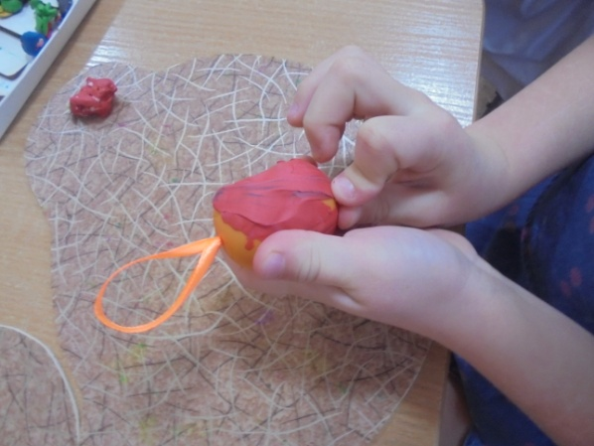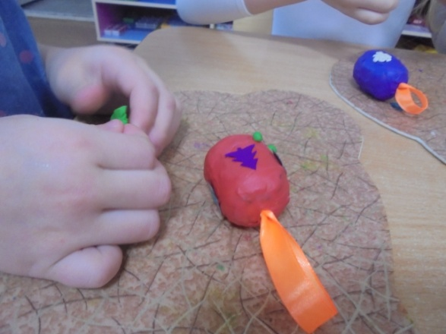

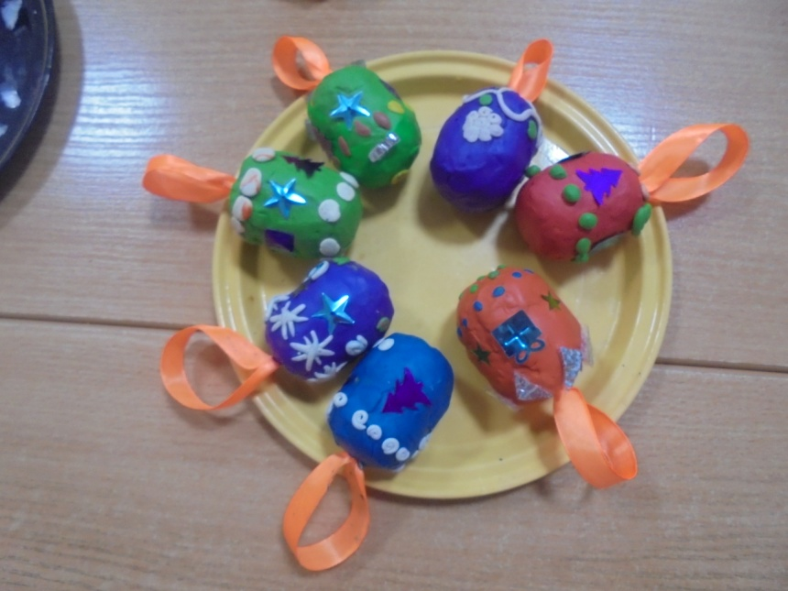
Воспитатель
Пруцкова Вера Николаевна

